RETO: Mantenimiento Seguro de Dispositivos
- introducción
A continuación adjuntamos una propuesta de una actividad a realizar en el aula con el alumnado para la medición de la competencia digital “4.1- Protección de dispositivos”, siendo esta parte del area de competencia “4-Seguridad”.
PROTECCIÓN DE DISPOSITIVOS Nº1- EVALUACIÓN INICIAL
- Introducción:
Adjuntamos una propuesta para realizar una evaluación inicial sobre los conocimientos previos de Seguridad de Dispositivos.
- Objetivo:
Poder valorar los conocimientos previos sobre Seguridad de Dispositivos.
- Actividad:
Para ello, inicialmente propondremos al alumnado realizar un cuestionario para evidenciar los conocimientos previos sobre la Seguridad de Dispositivos.
Descriptión y tiempos de la actividad:
Para realizar esta actividad cada alumno rellenarán el cuestionario. (excel, moodle, kahoot…). Esta actividad se explicará en unos 15 minutos.
Herramientas y recursos:
En el excel adjunto.(EJEMPLO)
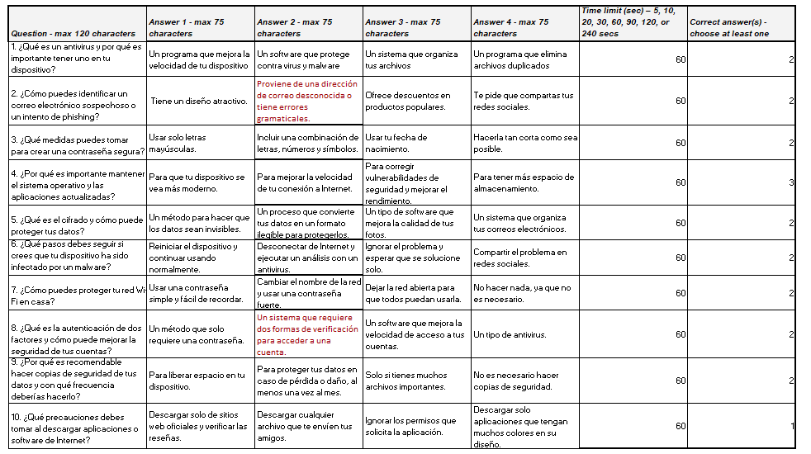
En cuanto a herramientas necesitaremos ordenadores con acceso a internet o permitirles la utilización del smartphone.

MANTENIMIENTO SEGURO DE DISPOSITIVOS Nº2 ACTIVIDAD-RETO
- Introducción:
Adjuntamos una propuesta para realizar un reto entorno al concepto de “MANTENIMIENTO SEGURO DE DISPOSITIVOS”.
- Objetivo:
Concienciar sobre la importancia del bloqueo de acceso y asegurar que todos los dispositivos utilizados en el aula (y personales) dispongan de uno.
Descripción y tiempos de la actividad:
1. Introducción (10 minutos):
Explica por qué es fundamental tener un bloqueo de acceso (patrón, PIN, contraseña, huella dactilar, reconocimiento facial). Menciona la seguridad de la información personal, la privacidad y la prevención de accesos no autorizados en caso de pérdida o robo.
2. Demostración (15 minutos):
Guía a los alumnos a través de los ajustes de sus dispositivos para comprobar si tienen un método de bloqueo configurado.
Proporciona instrucciones específicas para los sistemas operativos más comunes, que puedes proyectar o imprimir.
- Trabajo en Grupos (20 minutos):
Pide a los alumnos que realicen este "Check-list" de seguridad inmediata en sus propios dispositivos:
¿Pide contraseña, PIN o biometría nada más encender la pantalla?
¿Se bloquea solo tras 1 o 2 minutos de inactividad?
¿Es la clave robusta? (Evitar "1234", "0000" o su fecha de nacimiento).

En Android
- Abre los Ajustes: Ve al icono de la rueda dentada en tu menú de aplicaciones.
- Busca Seguridad: Selecciona la opción Seguridad y privacidad (en algunos modelos puede aparecer como "Contraseña y seguridad" o "Pantalla de bloqueo").
- Elige el tipo de bloqueo: Toca en Bloqueo de pantalla. Tendrás varias opciones:
- Patrón: Dibujar una forma uniendo puntos.
- PIN: Un código numérico (se recomienda de al menos 6 dígitos).
- Contraseña: Combinación de letras y números.
- Biometría: Si tu móvil lo permite, añade tu Huella digital o Reconocimiento facial como método rápido tras configurar un PIN de respaldo.
- Confirma: Sigue las instrucciones para repetir el código o patrón y pulsa en Confirmar o Hecho.
En iPhone (iOS)
- Ve a Configuración: Abre la aplicación de Ajustes.
- Face ID / Touch ID y código: Entra en esta sección (el nombre depende de si tu modelo tiene botón de inicio o sensor facial).
- Activar código: Si no tienes uno, selecciona Activar código. Si ya tienes, puedes elegir Cambiar código.
- Configura el tiempo: En Ajustes > Pantalla y brillo > Bloqueo automático, puedes elegir cuánto tiempo tarda la pantalla en apagarse y bloquearse sola.
- Opciones Extra de Bloqueo
- Bloqueo de Aplicaciones: En Android, puedes usar el apartado de Bienestar digital o aplicaciones de terceros para poner clave a apps específicas como WhatsApp. En iPhone, usa Tiempo de uso para limitar el acceso a apps con una contraseña distinta.
- Modo de Bloqueo (Samsung/Android): Puedes activar esta función en los ajustes para desactivar temporalmente la biometría y las notificaciones en la pantalla de bloqueo para mayor privacidad.

4. Presentación de Grupos (10 minutos):
¿Por qué es vital el bloqueo si perdemos el móvil en el transporte público o en el instituto?
5. Cierre (5 minutos):
Reflexión final sobre la importancia de no compartir el PIN con nadie y un recordatorio: "Un dispositivo bloqueado es un problema para el ladrón; un dispositivo abierto es un problema para ti".
"¿Cuánto tardaría alguien en cambiar vuestra contraseña de Instagram si vuestro móvil no tuviera PIN?".
Herramientas y recursos:
En el moodle dispondrán de un archivo pdf con la explicación de la tarea y los criterios de evaluación correspondientes. Leeremos y explicaremos la tarea en clase.
En cuanto a herramientas necesitaremos ordenadores:
- Dispositivos (pueden ser tablets, laptops o smartphones
- Proyector (opcional)
- Hojas de trabajo
- Acceso a internet

MANTENIMIENTO SEGURO DE DISPOSITIVOS Nº3 – CONTROL - EVOLUCIÓN
- Introducción:
Adjuntamos una propuesta para realizar un reto entorno al concepto de “MANTENIMIENTO SEGURO DE DISPOSITIVOS”.
- Objetivo:
Poder valorar el apartado de “MANTENIMIENTO SEGURO DE DISPOSITIVOS”
Indicadores de logro que utilizaremos será la confirmación mediante entrega de documentos pdf con el siguiente contenido:
- Texto indicando la importancia de tener los dispositivos actualizados.
- Indicación de los espacios más vulnerables de sus equipos (software, datos,..)
- Evidencia mediante captura de pantalla del estado de las actualuizaciones de su dispositivo.
- Acciones a llevar acabo para mantener sus equipos seguros.
